Wiosenne kwiaty-stemple
Pracę rozpoczynamy od przygotowania stempli. Do grubej tektury falistej (kwadrat) doklejamy kwiatki wycięte z materiałów o zróżnicowanej fakturze np. tektura falista z której odrywamy górną, papierową warstwę, gumowy podkład do szuflad. Pozostawiamy do wyschnięcia. Malujemy kwiatki farbą plakatową i stemplujemy na kartonie. Pędzlem możemy domalować łodygi i liście.
Żródło:https://pracaplastyczna.pl/index.php/wiosna/1506-kwiaty-stemple
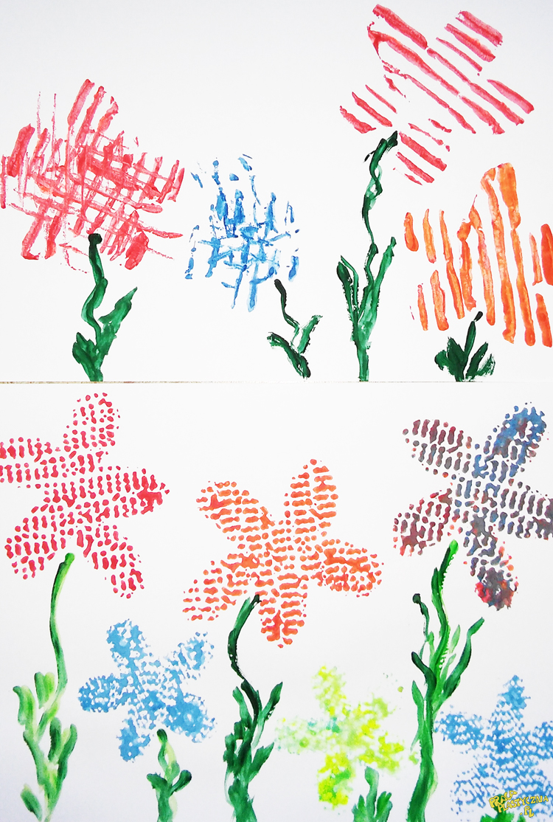
Materiały:
- gruba tektura
- karton
- materiały o ciekawej fakturze np. gumowy podkład do szuflad
- folia bąbelkowa
- tektura falista
- farby plakatowe
- klej
- nożyczki
- pędzel

